ARCHITETTURA ESAGONALE

In questo capitolo viene illustrata l’architettura esagonale. Tale tipo di architettura è stata usata nel definire la struttura della tesi.

INTRODUZIONE

La tesi da realizzare prevede che uno stesso servizio possa essere fruito in più modi diversi. Affinchè una diversa implementazione di un servizio non abbia ripercussioni sullo strato di presentazione o sulla logica di base, è stata utilizzata l’Archiettura Esagonale. Tale stile architetturale ha l’obiettivo di separare la logica di base dell'applicazione dei servizi utilizzati. Questo permette che servizi diversi siano collegati all’applicazione e che questa possa funzionare utilizzando tali servizi.
EVOLUZIONE ARCHITETTURA ENTERPRISE
Nel corso degli anni l’architettura software ha subito delle continue innovazioni sia per motivi commerciale che a seguito di evoluzioni tecnologiche. Focalizzandosi sulle evoluzioni tecnologiche si è passati da architetture centralizzate ad architetture distribuite.
Inizialmente le architetture erano basate su Mainframe e l’accesso avveniva esclusivamente tramite terminali, tutto il software era residente su un singolo server, il Mainframe.
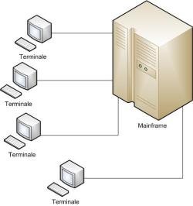
Negli anni ’80 si è passati ad architetture di tipo Client-Server in cui il Client o Fat-Client si occupava di gestire le logiche di visualizzazione mentre il Server gestiva le logiche di business e la gestione dei dati.
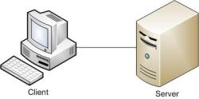
Con l’avvento di internet si è passati ad architetture di tipo 3-tier in cui il Client o Thin-Client era rappresentato da semplici programmi, come il browser, per accedere tramite la rete al Server che presentava una suddivisione delle competenze ripartite in presentation, business e data layer. Il presentation layer si occupava delle logiche di presentazione, il business layer delle logiche di elaborazione ed il data layer della gestione dei dati. Tali compiti venivano delegati rispettivamente a Web Server, Application Server ed al Database.
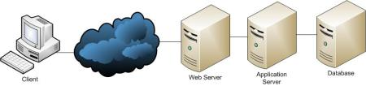
Dando uno sguardo alle modalità di intercomunicazione si è passatai da una architettura di tipo EAI, ad una SOA per arrivare ai nostri giorni al Cloud.
Una architettura EAI ( Enterprise Application Integration ) si basa sulla presenza di un Hub, un Canale o Bus di comunicazione, che consente di mediare e centralizzare la comunicazione tra i sistemi coinvolti, evitando di configurare le connessioni secondo una modalità point-to-point e generare un sorta di “spaghetti connection”. Le comunicazione tra sistemi eterogenei sono resi possibili dall’ausilio di Adapter che “adattano” cioè traducono i messaggi provenienti dai diversi linguaggi in un formato riconoscibile.
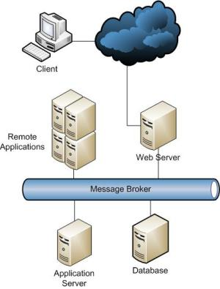
Con l’introduzione delle architetture SOA (Service Oriented Architecture) si è passati ad introdurre ulteriori componenti: ESB, BPM, Registry, Web Services ecc; l’architettura è orientata intorno al concetto di servizio e di composizione di servizio.
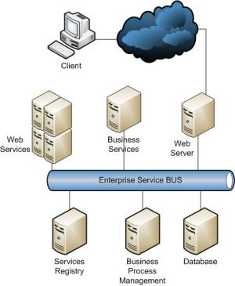
L’avvento del Cloud Computing ha introdotto un grado di astrazione all’architettura sottostante che viene ridimensionata in base alle esigenze e ciò consente di ridurre quel gap tra il business e l’IT consentendo all’impresa di guadagnare quel Time-to-Market ossia essere veloce nel rispondere alle esigenze del mercato. Ma tutto diventa un servizio vendibile: il software, la piattaforma e l’infrastruttura.
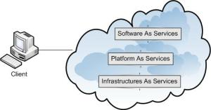
CONSEGUENZE EVOLUTIVE
L’evoluzione dell’architettura ha generato una frammentazione delle competenze, basti guardare alla differenza tra una architettura basata su mainframe rispetto ad una architettura SOA.
Sicuramente questo consente di gestire in modo sempre più preciso una serie di requisiti non funzionali: sicurezza, performance, manutenibilità, scalabilità ecc.
Questo ha comportato che l’applicazione ha intensificato notevolmente la sua rete di comunicazione con una fitta serie di componenti:
- sistemi esterni: vari device come cellulari, palmari, pc, tablet ecc che comunicano in formati diversi
- sistemi interni automatici: come sistemi di monitoraggio, test automatizzati, gestori di eventi
- sistemi interni inter-applicativi: componenti utilizzati dall’applicazione: Identity Access Manager, Datasource, Sistemi legacy.
Questa fitta rete di comunicazione e di interscambio dati, se da un lato consente di distribuire le competenze, produce un disorientamento in termini di sviluppo applicatico ed esecuzione di test.
- In termini di sviluppo: il software non è più centralizzato in un unico posto ma è distribuito su diversi server oltrettuto replicati, pertanto occorre effettuare degli specifici interventi, per esempio modificare la presentazione (JSP, Tag file, JSF, HTML, Javascript, CSS), la logica (classi, file di configurazione ecc). Quindi anche lo sviluppo è diventato distribuito, non esiste più un concetto di “centro”, il centro è semplicemente ciò che ci interessa in quel momento. E’ un pò come cercare il centro in uno spazio infinito, esistono infiniti centri!
- In termini di test: la loro esecuzione è sempre più spostata verso i test di integrazione più che verso i test unitari. Di tale fatto è possibile accorgersi quando bisogna testare delle funzionalità: solo quando tutti i sistemi sono avviati è possibile fare una semplice prova. A volte anche testare un nuovo form html diventa un’impresa: configurare LDAP per l’autenticazione, il database per l’accesso ai dati, il CICS per i dati legacy, i Web Services per i servizi di profilazione ecc. Ovviamente a seconda del caso occorre configurare i sistemi di riferimento.
Tutto ciò sposta l’attenzione e richiede delle competenze trasversali.

ARCHIETTURA ESAGONALE
Un approccio interessante a questo problema è presentato dall’Architettura Esagonale, anche conosciuta come pattern “Ports and Adapters” di Alistar Cockburn, che si propone di centralizzare l’attenzione sull’applicazione e decentralizzare tutti i sistemi esterni. La logica di business di una applicazione è costituita dagli algoritmi che sono essenziali per raggiungere gli scopi dell'applicazione stessa. Implementano i casi d'uso che sono il cuore dell'applicazione. Quando vengono apportate modifiche a tale codice, cambia l'essenza dell'applicazione.
I servizi o sistemi esterni non sono essenziali. Un servizio infatti può essere sostituito con un altro senza cambiare lo scopo dell'applicazione. In senso stretto questo tipo di architettura considera l'applicazione come un quadro formato da un insieme di servizi ma il core business dell'applicazione deve essere indipendente da tali servizi.
I vantaggi di tale tipo di architettura sono evidenti in quanto la logica di business può essere testata indipendente dai servizi/sistemi esterni. Inoltre è facile sostituire un servizio con un altro che meglio si adatta alle nuove esigenze. Tale sostituzione non comporta nessun tipo di ripercussione sul resto dell'applicazione.
Un'efficace rappresentazione di tale architettura può essere la seguente:
Nel disegno, la parte in giallo rappresenta la logica di business mentre gli elementi in varie tonalità di rosso e blu rappresentano i servizi che si connettono all’applicazione mediante delle porte. Da tale raffigurazione si capisce perchè l'architettura esagonale è anche conosciuta con il nome di “Ports And Adapter”.
L’applicazione dialoga con i servizi/sistemi esterni tramite delle porte le quali utilizzano un adapter per dialogare con diversi sistemi. A loro volta i sistemi esterni passando per una porta applicativa, vengono filtrati da un Adapter che si occupa di tradurre il messaggio in un formato conosciuto e permettere il dialogo. Pertanto sia l’applicazione che i sistemi esterni non conoscono la natura del sistema contattato, sono interessati solamente al messaggio.
Il sistema prevede una comunicazione I/O, di input/output, entrata/uscita, da/verso i sistemi esterni.
Ecco le parole dell'ideatore di tale architettura:
Create your application to work without either a UI or a database so you can run automated regression-tests against the application, work when the database becomes unavailable, and link applications together without any user involvement.
Allow an application to equally be driven by users, programs, automated test or batch scripts, and to be developed and tested in isolation from its eventual run-time devices and databases. (Alistar Cockburn)
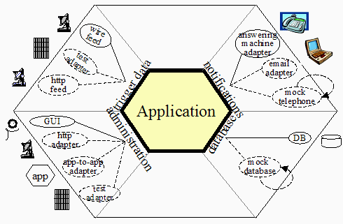
Questa architettura ha molti punti in comune con la “Onion Architecture” cioè “Architettura a cipolla” proposta da Jeffrey Palermo.
Le principali caratteristiche di questa architettura e le sue differenze rispetto ad una architettura n-tier sono:
- In una classica architettura n-tier, la chiave di lettura è da sinistra a destra, oppure dall’alto al basso; in questo caso la chiave di lettura è dal centro verso l’esterno, ossia dall’applicazione ai sistemi esterni.
- Questa architettura pone sullo stesso piano tutti i sistemi esterni all’applicazione pertanto tratta in modo simmetrico tutti gli attori. In una architettura n-tier, esiste invece una asimmetria tra utenti e sistemi contattati, gli utenti sono gli attori principali, ossia coloro che guidano l’applicazione mentre i sistemi contattati sono gli attori secondari, ossia coloro che sono guidati dall’applicazione.
- per ogni Port è possibile associare diversi Adapter che hanno l’obiettivo di comprendere le diverse implementazioni dello stesso servizio. Per esempio una Port può essere utilizzata per l’accesso al database che a sua volta può essere Oracle, MySql, un database in-memory, un mock.
- le Port possono essere utilizzate dai vari attori: utenza web, utenza applicative, utenze amministrative
- la rappresentazione in forma esagonale consente di visualizzare l’interazione dei sistemi esterni con l’applicazione passando per una dimensione, si riceve l’input dell’utente e si interroga il database per estrarre i dati. Ma l’applicazione spesso interagisce con molti sistemi e questo comportamento può essere rappresentato in modo più efficace e comprensibile utilizzando una rappresentazione esagonale in cui si evidenziano le multi dimensioni
- l’applicazione non deve essere vista come una sequenza di passi che vede ad un estremo l’utente che interagisce con l’applicazione e dall’altro estremo il database; l’applicazione invece deve essere vista come un corpo centrale indipendente dai sistemi esterni che può vivere autonomamente senza avere la necessità di interagire con essi.
- l’architettura applicativa può essere paragonata all’architettura di un sistema operativo, l’applicazione è paragonabile al kernel, gli adapter sono paragonabili ai moduli del kernel, i sistemi esterni sono i device, mentre i messaggi sono delle system call.
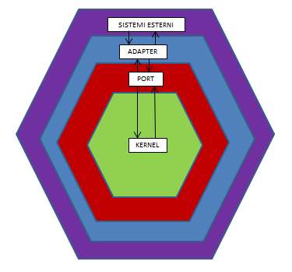
Riassumendo i concetti principali di tale architettura sono:
-Porta: una porta è un entry point fornito dalla core logic. Definisce un insieme di funzioni.
-Porte Primarie: sono l'API principale dell'applicazione. Sono chiamate dagli adattatori primari che rappresentano il lato dell'applicazione in cui risiede l'utente. Esempi di porte primarie sono funzioni che permettono di modificare oggetti, attributi e relazioni nella logica di business.
-Porte Secondarie: sono le interfacce per gli adattatori secondari. Vengono chiamate dalla logica di business. Un esempio di porta secondaria è l'interfaccia per memorizzare un singolo oggetto. Questa interfaccia specifica semplicemente i metodi per creare, recuperare, aggiornare e cancellare un oggetto. Non è necessaria nessuna informazione sul modo in cui l'oggetto viene memorizzato.
-Un Adattatore è un ponte tra l'applicazione ed un servizio necessario all'applicazione stessa.
-Un Adattatore Primario è un pezzo di codice tra l'utente e la logica di business. Un adattatore potrebbe essere un funzione di test unitario per la logica di business. Un altro tipo di adattatore potrebbe essere un controller che interagisce sia con l'interfaccia grafica dell'utente che con la logica di business. L'adattatore primario chiama le API della logica di business.
-Un Adattatore Secondario è una implementazione di una porta secondaria (che è una interfaccia). Per esempio, può essere una semplice classe che converte le richieste di interazione di una applicazione verso un database e restituisce i risultati provenienti dal database in un formato richiesto dalla porta secondaria. La logica di business invoca le funzioni dell'adattatore secondario.

COME FUNZIONA

Sfruttando l'architettura esagonale è possibile creare più versioni di una applicazione. Ogni applicazione si differenzierà dalle altre per i diversi servizi che la caratterizzano pure mantenendo un nucleo funzionale comune. I passi da compiere per realizzare un simile tipo di applicazione possono essere i seguenti:
-Viene creata un'istanza dell'applicazione e tutti gli adattatori necessari;
-Gli adattatori secondari sono passati alla logica di business (iniezione delle dipendenze);
-Gli adattatori primari vengono collegati alla logica di business e pertanto possono iniziare a guidare l'applicazione;
-L'input dell'utente viene elaborato da uno o più adattatori primari per poi essere passato alla logica di business;
-La logica di business interagisce solo con gli adattatori secondari;
-L'output prodotto dalla logica di business viene restituito agli adattatori primari che lo restituiscono all'utente.

TECNICHE DI IMPLEMENTAZIONE COMUNI

Per realizzare un'architettura esagonale possono essere usate alcune tecniche di implementazioni piuttosto comuni.
- Una tecnica molto usata è l'iniezione delle dipendenze. Tale metodo può essere usato per iniettare gli adattatori secondari alla logica di business.
- Le interfacce possono essere usate per definire le porte secondarie. Gli adattatori secondari implementano tali interfacce.
- E' possibile creare delle Factory per adattatori di uno specifico servizio.

